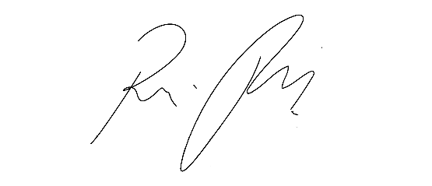
INDICAÇÃO nº 1093 / 2021

Súmula: Indico ao Poder Executivo, na pessoa do Excelentíssimo Prefeito Sr. Igor Soares Ebert, que oficie junto a Secretaria responsável, da necessidade de instalação de um ponto de ônibus na Rua Laurindo Martins (no terreno em frente ao nº 300) no Jardim Bela Vista Baixa, neste município.

INDICO à Mesa, após ouvido o Douto Plenário na forma regimental vigente, para que seja oficiado ao Poder Executivo, na pessoa do Exmo. Prefeito Sr. Igor Soares Ebert, junto a Secretaria responsável, da necessidade de instalação de um ponto de ônibus na Rua Laurindo Martins (no terreno em frente ao nº 300) no Jardim Bela Vista Baixa, neste município.

Justificativa

Senhor Presidente,
Douto Plenário,

A referente indicação se faz necessária devido a várias solicitações feitas pelos moradores a este legislador. O ponto de ônibus nesse local (conforme anexo) facilitará consideravelmente a vida dos munícipes que residem nas ruas próximas, já que os mesmos não dispõem de um ponto de ônibus próximo as suas residências, tendo que andar muito até o ponto de ônibus mais próximo. Logo a implantação desse ponto favorecerá muito todos os moradores do bairro, principalmente as pessoas que têm algum tipo de dificuldade de locomoção.
Conto com o apoio dos nobres pares e aproveito para renovar meus protestos de estima e consideração.

Sala das Sessões Bemvindo Moreira Nery, 09 de março de 2021.

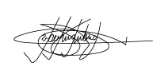

Marcelo Aparecido Antônio
Vereador “Marcelo Alemar”
PODEMOS

ANEXO
